寒冬中的坚守与励志——郑州市电子信息学校2411班值日周活动圆满结束

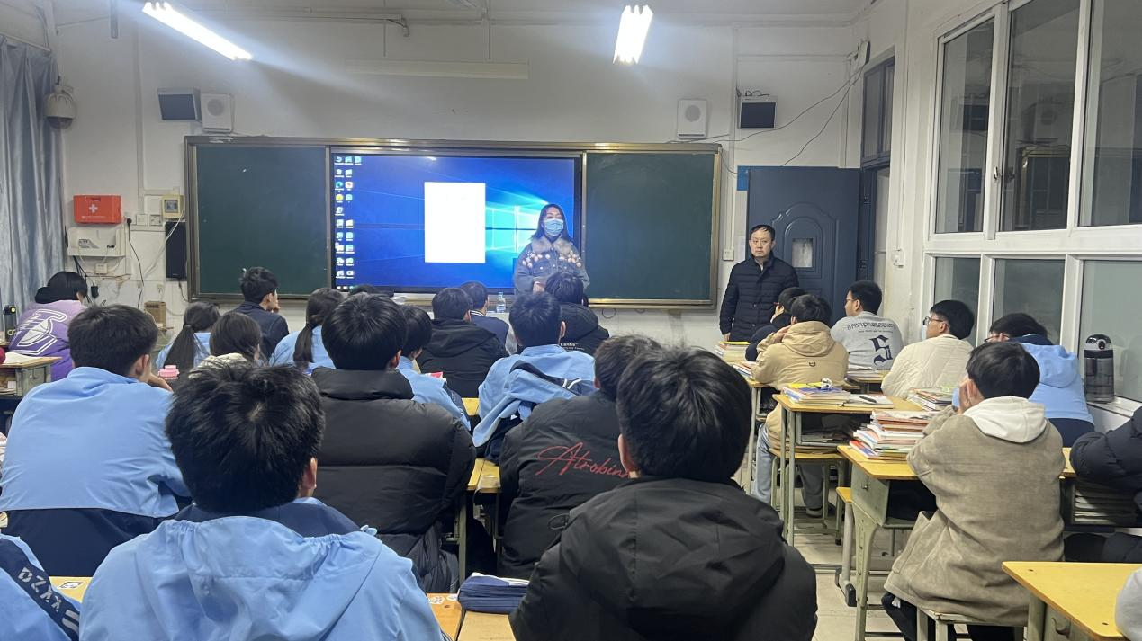

值日周动员会

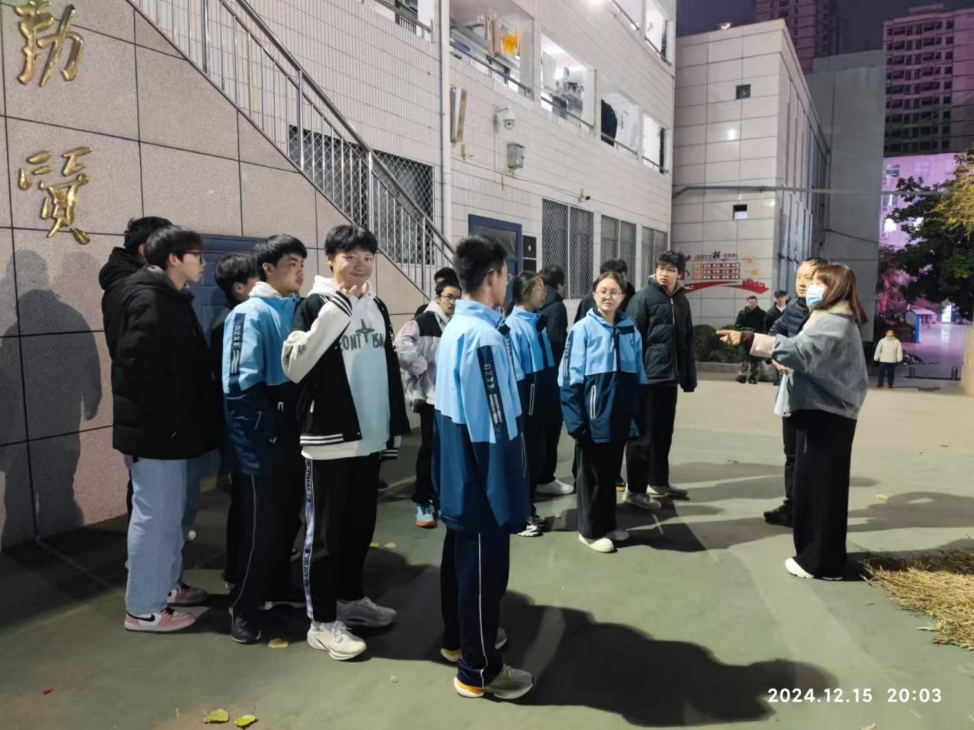

落实工作分工及职责

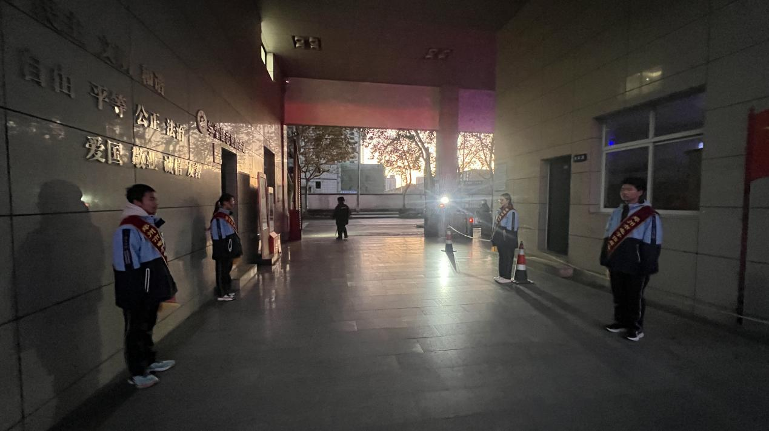

校门礼仪岗

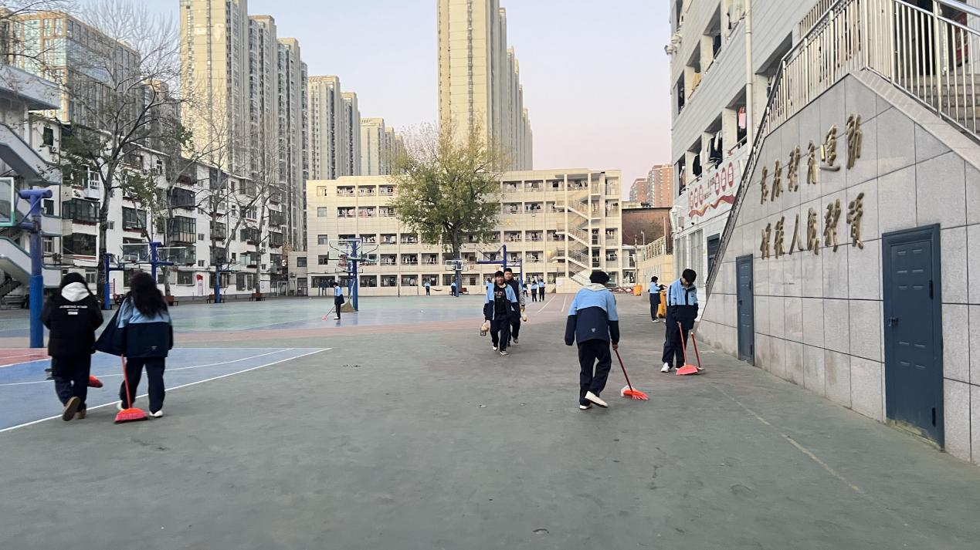

全校操场卫生打扫与维护

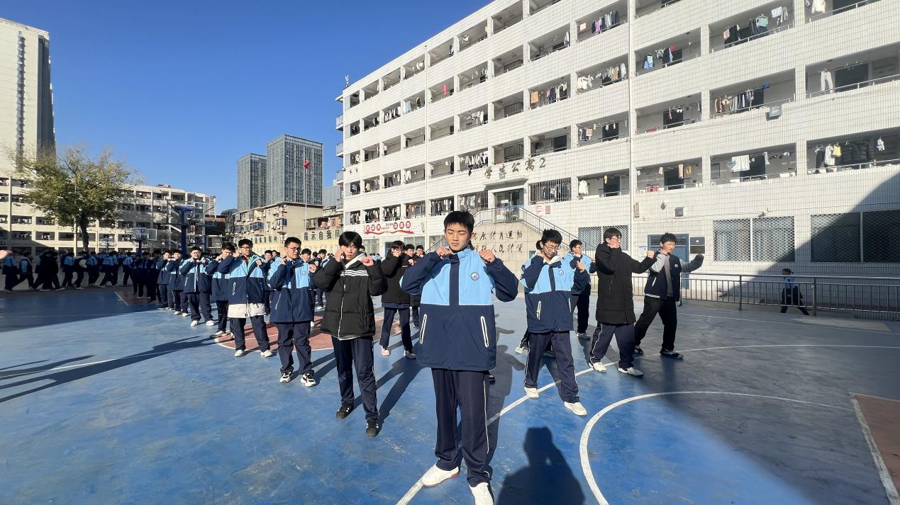

学生学习军体操强身健体

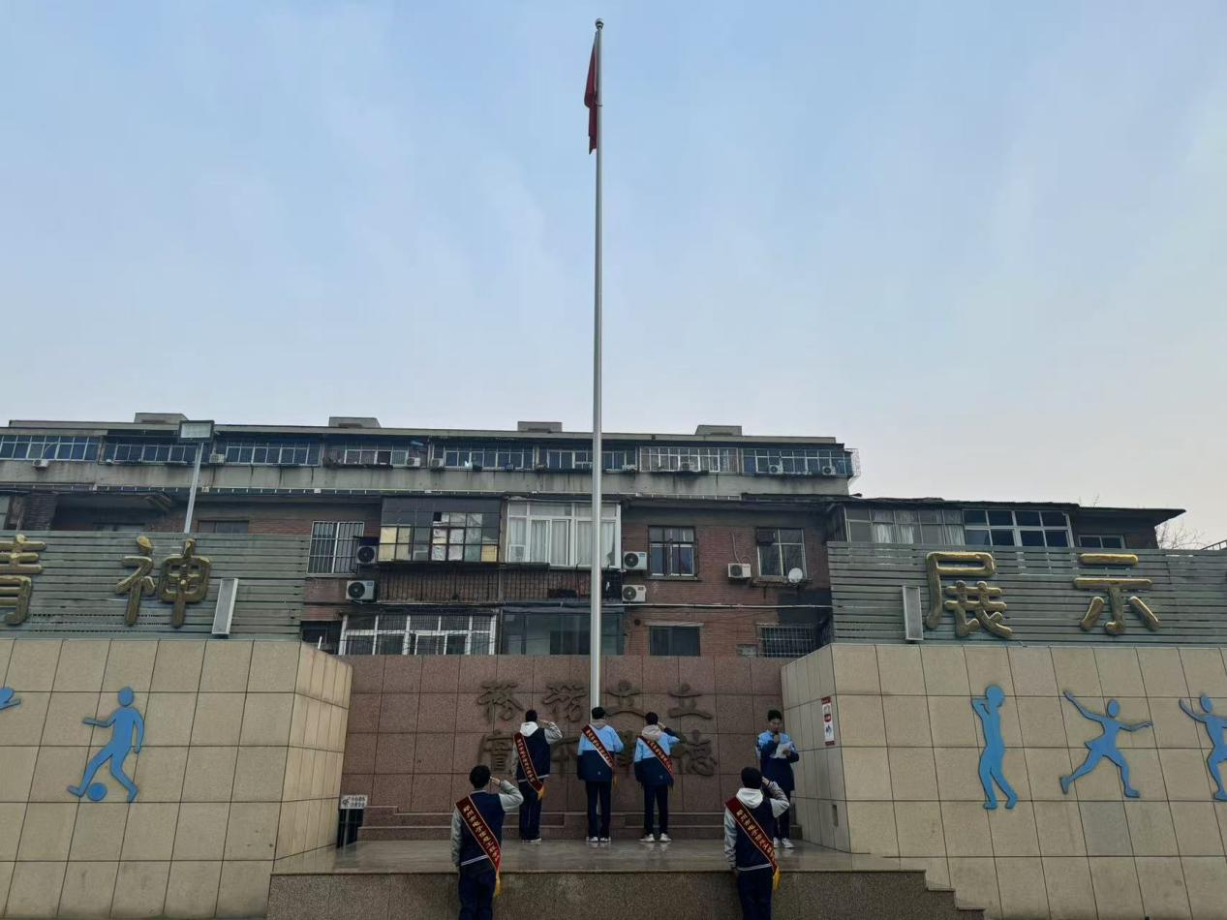

值周班每日升旗

2024年12月15日至20日，2411班全体同学在政教处和班主任的组织下，圆满完成了郑州市电子信息学校第一周的值日周活动。

值日周是展示班级形象、增强班级集体凝聚力的重要活动之一，也是重点培养学生的思想品德、组织纪律、劳动观念、服务意识和集体荣誉感的重要途径。

当班主任冯老师宣布了这一消息时，全班同学都非常兴奋和积极。大家认识到这不仅是一项光荣而艰巨的任务，也是一次参与学校管理、展示班级风貌的机会，每位同学都选择了自己心仪的岗位。

沐浴着寒冬的晨曦，全体同学以饱满的热情和积极的态度，准时出现在了自己的岗位上。这一周里，同学们冒着严寒打扫校园里不时飞落的枯叶，贡献出一片干净整洁的校园；巡视岗和监督岗的同学仔细巡查着学校的各个角落，制止同学乱扔垃圾、追逐打闹，确保校园秩序的和谐稳定；礼仪岗的同学格外辛苦，早上七点多，就守在学校大门口，迎接同学和老师的到来，尽管校门口冷风从不停息，但是依然无法熄灭礼仪岗的热情；国旗岗的同学每天迎着日出升旗，送着日落降旗，没有一分钟的耽误。

这次值日周顺利结束了，全体同学不辞辛劳，为校园管理做出了重大贡献，同学间合作愉快，认真负责，遵守纪律，荣誉感十足。相信在以后的班级学习和生活中，所有人都能够继续发挥团结精神，克服困难，共同获取人生的进步。